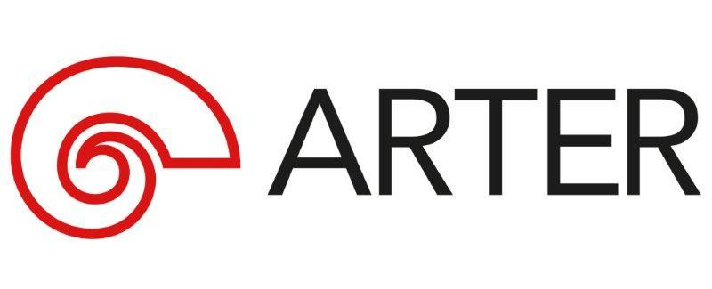
Basın Bülteni
bkz.
Banu K. Zeytinoğlu İletişim
Yeliz TİNGÜR
yelizt@bkziletisim.com
0 541 281 12 05
ATÖLYE

“GÜNDELİK NESNELERİN İŞLEVSEL DÖNÜŞÜMÜ”
BAŞLIKLI YETİŞKİN ATÖLYESİ,
26 EKİM’DE
ARTER’DE!

Arter’de 26 Ekim Cumartesi günü saat 14:00’te, Şakir Gökçebağ’ın kişisel sergisi Göründüğü Gibi bağlamında “Gündelik Nesnelerin İşlevsel Dönüşümü” başlıklı bir yetişkin atölyesi gerçekleşecek. Deniz Kulaksızoğlu yürütücülüğünde düzenlenen atölye çalışmasında katılımcılar, sanatçının çalışmalarından yola çıkarak kendi üretimlerini gerçekleştirecekler. Sınırlı sayıda katılımcıyla düzenlenen “Gündelik Nesnelerin İşlevsel Dönüşümü” başlıklı atölyenin biletleri, Arter’in giriş katında yer alan Danışma ve Bilet Gişesi’nden ya da Biletix üzerinden temin edilebilir.

Arter’in sergi programından yola çıkarak şekillendirilen ve Öğrenme Programı kapsamında düzenlenen yetişkin atölyeleri, katılımcıları çeşitli üretim yöntemleri ve malzemelerle çalışmaya davet ediyor. Atölyeler, katılımcıların kendi ifade dilini sanat yoluyla keşfetmesini, biçim ve içerik arasındaki ilişkileri araştırmasını amaçlıyor.

26 Ekim 2024 Cumartesi günü saat 14:00’te Arter’in Atölye mekânında Deniz Kulaksızoğlu yürütücülüğünde gerçekleşecek “Gündelik Nesnelerin İşlevsel Dönüşümü” atölyesi, Şakir Gökçebağ’ın Arter’de devam eden Göründüğü Gibi başlıklı kişisel sergisinden yola çıkıyor. Katılımcılar, sanatçının gündelik nesnelere yaptığı müdahalelerden hareketle seçecekleri farklı nesnelerden birini sanatsal üretim malzemesi olarak ele alacaklar. Kullandıkları nesneyi çoğaltma, sıkıştırma ve eksiltme gibi dönüştürücü müdahalelerle gündelik işlevinden soyutlayacaklar. Katılımın kontenjanla sınırlı olduğu atölyelerin biletleri, Arter’in giriş katında yer alan Danışma ve Bilet Gişesi’nden ya da Biletix üzerinden temin edilebilir. Arter Beraber üyeleri, atölye katılımlarında değişen oranlarda indirimlerden faydalanabilir.

Arter’in güncel programlarına ilişkin daha detaylı bilgiye www.arter.org.tr adresinden erişilebilir. Pazartesi hariç her gün açık olan Arter, Salı-Pazar günleri 11:00-19:00, Perşembe günleri ise 11:00-20:00 saatleri arasında ziyaret edilebiliyor. Kurumsal Sponsor Tüpraş’ın değerli desteğiyle, tüm sergilere giriş 24 yaş altı izleyiciler için her gün; Perşembe günleri ise her yaştan izleyici için ücretsiz. Arter Beraber üyeleri ise sergileri yıl boyunca ücretsiz ziyaret etmenin yanı sıra farklı ayrıcalıklardan faydalanıyor. Arter binasının Kütüphane, Kitabevi, Bistro by Divan, arka bahçe alanlarına ve Galeri 0’da yer alan sergiye giriş için bilet gerekmiyor. Ulaşım Sponsorları Ford Otosan ve Otokar’ın desteği sayesinde Taksim’den ve Tepebaşı’ndan ücretsiz servis araçlarıyla Arter’e ulaşılabiliyor.

DENİZ KULAKSIZOĞLU HAKKINDA
Deniz Kulaksızoğlu (d. 1996, İstanbul) St. Georg Avusturya Lisesi’ni bitirdikten sonra Technische Universitat Berlin’de (TU-Berlin) mimarlık lisansını tamamladı. Pratiğinde mekân ve imge temalarını odağına alan Kulaksızoğlu, belli tekrar stratejileri üzerinden kurgusal bir gerçeklik, zaman, bellek ve eşyalar bütünü inşa etmeye odaklanıyor ve mekânın potansiyelleriyle oynuyor.

Bilgi için: arter.org.tr
Adres: Irmak Cad. No: 13 Dolapdere Beyoğlu 34435 İstanbul / T. 0212 708 58 00

